**高雄市2025青少年創意機器人競賽-相撲賽競賽規則**

**一、機器人的規定**

1. 機器人必須為輪型(履帶型不可)，競賽分為輕量組1200g(含)以下，重量組2000g(含)以下，檢錄重量誤差不得超過1%。
2. 機器人必須以電池作為電源，不得由外部供應電源，電池供應額定電壓需限制於DC9V

以下，裁判有權在檢錄時間進行電池檢查，未符合標準則不得參賽。

1. 檢錄及競賽前，機器人整體長度寬度 15cm ≤(L、W) ≤30cm，高度>6cm(H)。
2. 機器與遙控設備仍需選手透過程式定義動作及操作。
3. 車體不可具有變形或伸展結構。
4. 機器人所用之無線遙控器，需連同機器人一同檢錄。
5. 機器人需設計符合比賽場地規格使用，請參考比賽場地的邊線尺寸。

# 二、比賽場地

1. 比賽地為直徑約120cm之圓形平台及兩片35cm＊35cm方形平台所組成，圓板及方框皆有寬約5cm之黑色邊界線，圓形平台高於出發基地約3cm，平台為對戰區，方框處為兩隊機器人之出發基地區。平台、出發基地可能有不平坦處和高低差，機器人需自行克服。

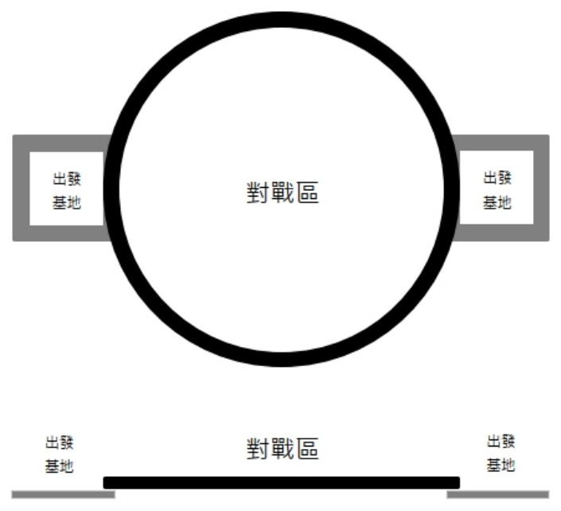

# 三、賽制說明

1. 選手於檢錄時抽取對戰序號，若於報到、檢錄、競賽唱名1分鐘未到，則視同棄權。
2. 各組別皆採雙敗淘汰賽、遙控賽制，每場比賽採三戰兩勝制。
3. 於遙控賽回合中,選手可選擇不使用遙控器進行比賽。
4. 賽制流程及名次錄取參照領隊會議或賽場公告，隊伍需關注賽事進行流程與叫號。

# 四、比賽規則

1. 競賽流程中，非選手之隊伍需離開競賽場地，屢勸不聽者，相關隊伍將會判定喪失競賽資格。
2. 檢錄時間，隊伍需將相撲車、電池、遙控設備放置檢錄區，進行檢錄，通過檢錄後的內容，不得再新增、修正、拆卸或改變相撲車的狀態或改變遙控設備。
3. 每隊伍需自備一台相撲車。嚴禁隊伍間交換設備或零件，查證屬實則相關隊伍取消資格。
4. 每場競賽最多一位隊員上場，預備時間為1分鐘，可於此時間內調整設備及更換電池，但不得下載程式或更改機器。
5. 競賽開始前，雙方機器放置於「出發基地」，機器正投影須全在白底區內，不得接觸黑框區。所有動力輪皆須貼於出發基地面。
6. 競賽開始時，對戰雙方的機器人必須攀越約3cm的落差，進入對戰區，如未能在5秒內進入對戰區，則此回合優先判定為失敗，對手獲勝。
7. 比賽時間：每回合有60秒的比賽時間。裁判會以時間結束那一刻的情況作勝負判定。
8. 勝負判定：有下列情況之一時，比賽中止，由裁判判定勝負。

A.機器人被推出場外(機器人任一部分接觸地面或出發基地、懸空且無法再回到場地)。

B.機器人自行離開競賽場地(或機器較先著地)。

C.機器人於檢修後不符合比賽規定。

D.機器人不作任何攻防動作，遭裁判倒數五秒。

E.機器人翻覆、摔倒、擊倒(判定方法為動力輪已無法回復原本行進狀態)。

F.機器部件脫落、掉至場外(判定方法為裁判認定該物件長寬高任一邊大於3公分、或足以影響競賽進行時可裁定)。

G.機器壓制，判定方法，有一方機器動力輪於場地內全部離地，判敗。

H.單方故意避戰，提出警告、該回合重賽，若重複發生則判敗。

1. 競賽過程中若雙方相撲車處於對峙(不移動)情形，裁判有權進行僵持判定，由裁判進行讀秒，5秒後，暫停計時，雙方相撲車拿回且斷電後，用此回合剩餘時間重新進行競賽。
2. 每回合競賽開始後，即不得再對相撲車更換零件，可其中一方提出檢修一次，雙方共享檢修時間，裁判宣布開始檢修後則開始計時1分鐘，只有進行競賽選手能進行檢修，同隊隊友不可進場協助檢修。
3. 開始檢修後雙方皆可在原地整理相撲車或重組掉落之零件，但不得再增加或減少任何零件或改變原結構樣態，亦不得下載程式或更換電池。
4. 裁判會記錄比賽結果，隊伍需簽名作實，如有異議請當下提出，裁判所紀錄比賽結果選手離開場地與比賽結束後皆不得有議。
5. 若有任何疑義，應於比賽前向裁判當場提出，由裁判進行處理與判決，一旦比賽開始進行，則不受理。如有意見歧異，以裁判團之共識為最終決議，不得異議。

未盡解釋的規則或狀況，以現場裁定為主。

1. 大會提供競賽場地予隊伍作賽前測試，測試時間依大會公布時間為主，在指定時間內自行到競賽場地排隊進行相撲車測試，參賽隊伍須自備相撲車，均不可攜帶競賽場地紙到會場練習競賽場地禁止破壞或造成汙損，若情節嚴重者則喪失競賽資格，若於競賽中導致競賽場地被破壞或造成汙損，立即停止比賽且該場比賽由對手獲勝。

# 五、競賽補充

1. 檢錄以尺或套量方式測得機體長寬，不得以斜擺或直立式等非正常方式測量。
2. 會預備電子秤於報到或練習時供選手測量。
3. 會轉動的非動力輪、鋸條、鏟斗、噴水結構等機身型態上改變或造成場地無法使用者皆無法通過檢錄。
4. 遙控器需一同檢錄，不同隊伍間不得共用，若是以3C載具控制，則由選手自行保管，並於賽前告知助理裁判或裁判。